Контрольная работа 2 четверть УМК «Перспективная начальная школа».
Задания базового уровня
1. Расположи цифры в порядке возрастания- 1б.
2, 4, 0,5, 7, 1, 8, 9, 3, 6.

2.На первую строку выпиши гласные буквы, на вторую строку – согласные буквы -2б
Э А Ё В С О Л З К Ю М Я К У Г Р Е Д Н Т И Ы

Выпишите согласные твердые звуки, согласные мягкие звуки.

3.Составьте звуковую схему слов: Даня, Ёлка.

4.Соотнесите времена года-2б
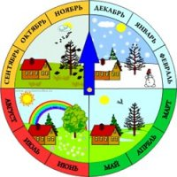
Лето
Осень
Весна
Зима

5.Соотнесите картинки-2б.
Лето
Осень
Зима
Весна

Задания повышенного уровня
6. Запиши суммы и их значение.
7+1 2+1+1
4+3 3+2+1
2+2 1+1+1
3+2 5+2+1
7.Запись под диктовку. Поставь ударение в словах.
мыло рама рой Вера Аня Рома

